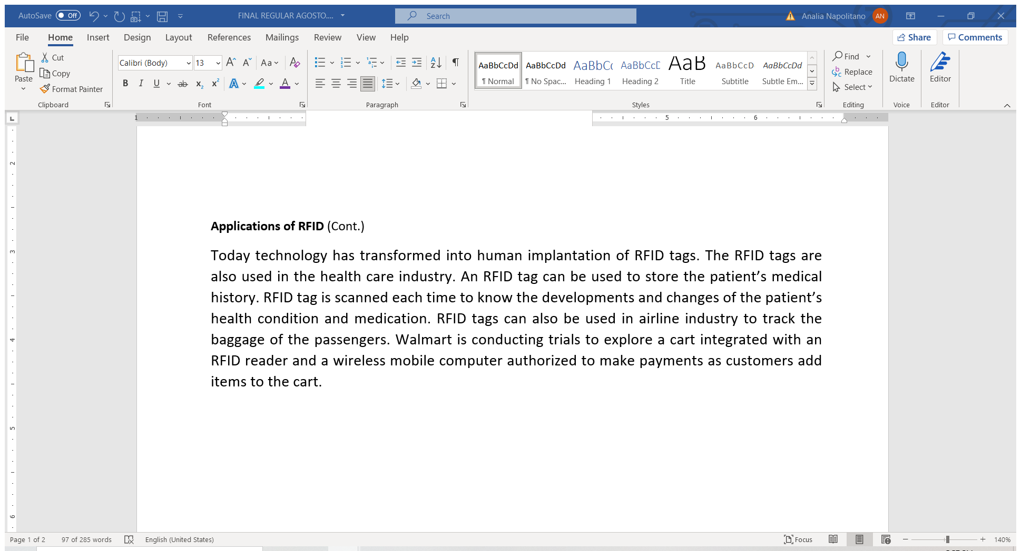
Pasos a seguir
- Renombre este archivo reemplazando la palabra APELLIDO por su apellido en letras mayúsculas. El nombre del archivo debe quedar, por ejemplo, así:
Final Libre – Parte B - PERONE
- Resuelva el examen en español en este archivo.
- Una vez resuelto, guarde los cambios, ciérrelo y envíelo adjunto respondiendo al correo por el que recibió el enlace de la reunión, con Asunto: Final REGULAR Parte B.

Traduzca el siguiente texto

Aplcaciones de la RFID
Hoy la tecnología se ha transformado en la implementación humana de las etiquetas de la RFID. Las etiquetas RFID son también utilizadas en la industria de salud. Una etiqueta RFID puede ser usada para almacenar la historia medica de un paciente. La etiqueta RFID es escaneada cada vez para saber los desarrollos y cambios de la condición y la medicación de la salud del paciente.Las etiquetas RFID pueden también ser usadas en la industria aérea para seguir el equipaje de los pasajeros. Walmart esta realizando pruebas para examinar un carrito de compras integrado con un lector RFID y una computadora móvil inalámbrica autorizada para realizar pagos a medida que los clientes agregan artículos al carrito.

